ДЕКОРАТИВНЕ ПАННО
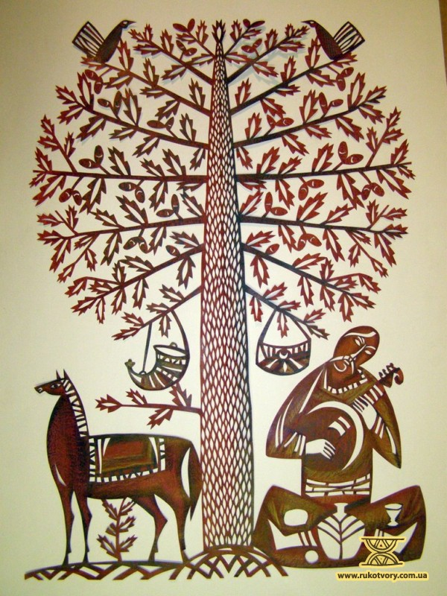

Тема: Декоративне панно
Мета: продовжувати ознайомлювати учнів з видами декоративно-ужиткового мистецтва; познайомити учнів з петриківським розписом; закріплювати знання про декоративну композицію, основні види композиційних схем; розвивати навички та вміння учнів працювати у техніці аплікації, виховувати почуття прекрасного, розуміння народного декоративного мистецтва та любов до національної художньої спадщини
Обладнання: навчальні плакати, репродукції зі зразками петриківського розпису, світового дерева, навчальні роботи з методичного фонду
Матеріали та інструменти: аркуш формату А-3, простий олівець, кольоровий папір, ножиці, клей ПВА, серветки
Тип: комбінований урок
Форма роботи: групова
ХІД УРОКУ
I.Організаційний момент.
II. Актуалізація опорних знань та вмінь.
- Учитель демонструє зразки різних творів декоративно-ужиткового мистецтва. Учні називають представлені види.
- Учитель демонструє зразки симетричних і асиметричних композицій. Учні повинні розпізнати їх.
- Що таке стилізація в декоративно-прикладному мистецтві?
- Що таке аплікація?
- Як використовуються твори декоративно-ужиткового мистецтва?
III. Вивчення нового матеріалу.
Учитель пропонує учням роздивитися репродукції творів у стилі петриківського розпису.
Бесіда за питаннями
- Подобались вам ці твори? Чому?
- До якого виду декоративно-прикладного мистецтва вони належать?
- Що на них зображено?
- Які кольори використовував майстер?
- Який настрій вони викликають? Чому?
- Які засоби використовує майстер, щоб створити такий настрій?
Слово вчителя
Мальовниче село Петриківка. Яка краса навколо! Блакитна річка, зелена трава. Навесні садочки вкриваються білою піною квітучої вишні. Влітку горять червоні маки, соняшник повертає свою голівоньку за сонцем, виблискують яскраві вишні в садочку. Восени гнуть лозу грона синього винограду, червоніє калина серед пожовклого листя. Щедра українська природа на красу. І зародився серед цієї краси петриківський розпис.
Рослинний орнамент є основою композиції: на білому папері постають чарівні квіти, яскраві ягідки виблискують серед зеленого листя, в яке органічно вписуються фантастичні птахи.
Петриківці – дуже спостережливі люди. Але вони не копіюють природу, а творчо переосмислюють її відповідно до народних естетичних ідеалів. Тому поряд з ромашками, порічками, калиною з’явилися напівфантастичні «цибульки» та «кучерявки».
Традиційно майстри використовували сполучення контрастних кольорів червоного і зеленого, пом’якшуючи їх включенням жовтого кольору. Але сучасні майстри працюють і з іншими кольорами.
В основному петриківці працюють тонкими пензликами з котячого хутра, але для великих елементів використовують і білячі пензлі. Деякі елементи навіть виконують відбитком пальця. Так можна створити ягідки. Усі розписи робляться без попереднього малюнка олівцем, одразу пензлем. Петриківський розпис – це імпровізація, виконана рухом та натиском пензля легко і віртуозно.
Постановка завдання
Сьогодні ми поринемо в чарівний світ слов’янських міфологічних образів, у казку, і за мотивами петриківського розпису зробимо панно «Дерево життя» в техніці аплікації.
Далі матеріал може викладати вчитель. А можна доручити підготувати учням.
Слово вчителя
(Свою розповідь вчитель супроводжує прикладами творів)
Наші пращури жили в єдності з природою. Особливо важливими були для неї тварини, рослини. Людина наділяла їх магічною силою, вважала символами здоров’я, урожаю, щастя, оберегами життя.
У будові всесвіту всім відводилося своє місце. Так виник образ дерева життя, який є уособленням будови світу, єдності всього існуючого. Це символ росту, гармонії, вічного оновлення і відродження.
Дерево має три частини:
Нижня – коріння, тобто основа і початок світу, також це підземний світ, де є змії, риби, водоплавні птахи й тварини. Низ дерева – не лише підземний світ, але і море, річка, взагалі вода.
Середня – життя людей і всього сущого на землі. Це земний світ. В ньому існують люди, великі тварини (бики, коні, олені, вовки, ведмеді тощо).
Верхня частина символізує сферу богів, небесний світ. Там селяться птахи, бджоли. В цій частині розташовують також небесні світила.
В Україні зображення дерева життя знаходять в орнаменті вишитих і тканих рушників, килимів, витинанок, писанок, посуду і в оздобленні одягу.
IV. Практична робота
Учитель демонструє зразки стилізованих елементів петриківського розпису в техніці аплікації (квіти, листя, птахи, ягоди тощо), а також зразок виконаної роботи.
Етапи виконання роботи
- Намітьте вісь симетрії, однакові елементи будуть розташовуватися ліворуч і праворуч від осі.
- Щоб елементи були однакові, складіть папір кілька разів і розріжте всі шари.
- Знайди вдале композиційне розташування основних елементів. Саме аплікація дає можливість зміщувати елементи перед наклеюванням.
- Після остаточного композиційного вирішення наклейте їх.
- Підібравши гармонічні кольори дрібних деталей, наклейте їх на силуети основних елементів.
- Не забудьте про дрібні елементи, які зможуть заповнити вільне місце і поєднати композицію в єдине ціле.
У процесі роботи вчитель надає допомогу у створенні композиції, корегує спільну діяльність учнів.
На 26 уроці учні вирізають окремі деталі. На наступному уроці складають спільну композицію, додають дрібні деталі. Закінчують роботу.
V. Підбиття підсумків.
Учні аналізують частину виконаної роботи. Складають план роботи на наступний урок.
VI. Домашнє завдання.

Додатковий матерiал.
